宁波蓝天电脑培训学校UG7.0螺母，螺钉，螺纹的画法

第1步：单击工具栏中的“多边形”,输入6；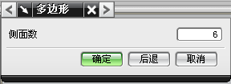确定后弹出如图“多边形”生成方式选择对话框。选择生成多边形方式，单击“外接圆半径”； 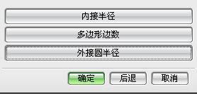确定后如下图：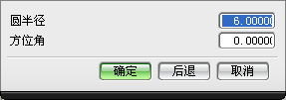分别输入6和0，确定后如下图；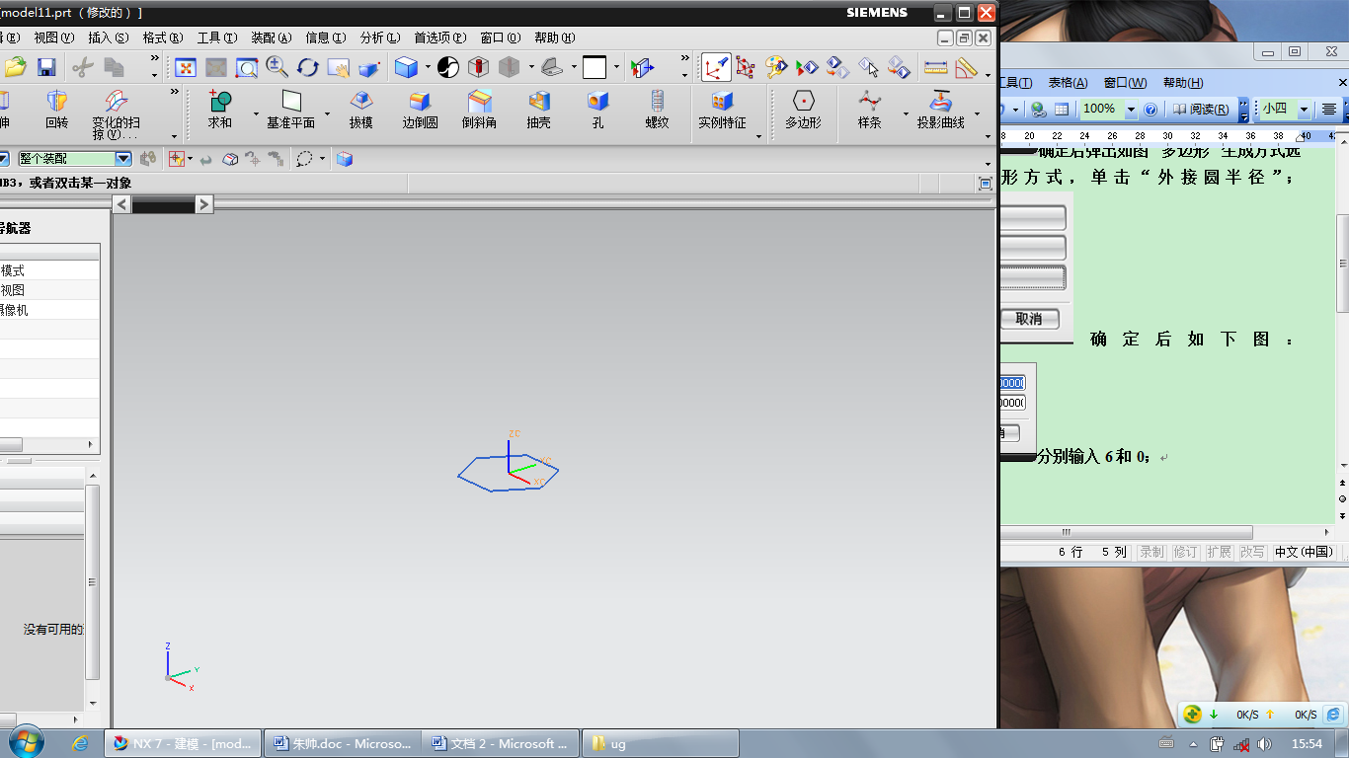
第二步：单击“拉伸“图标如下图分别输入0和4.8
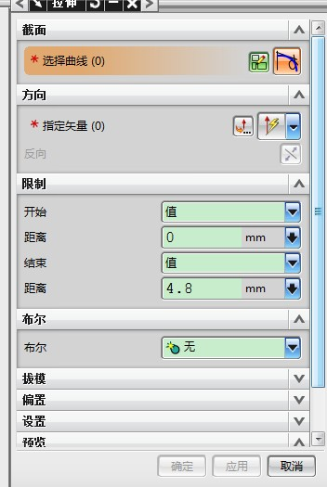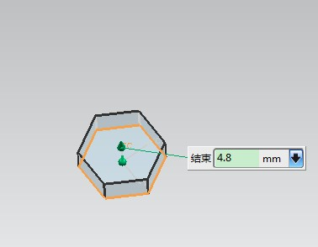再分别点击六边拉伸；
第三步：点击“拉伸“如图分别输入12和4.8；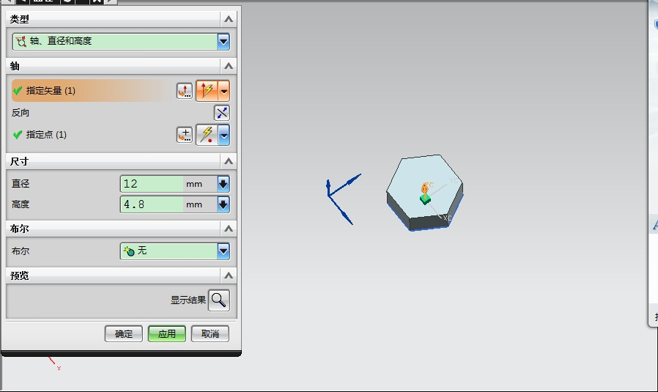
确定后如图：
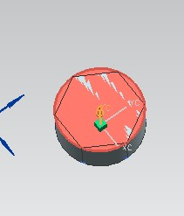
第四步：单击“倒斜角“如图输入1 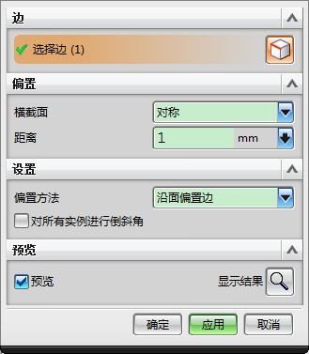

确定后如图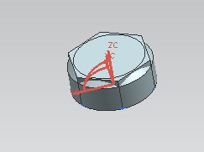

第五步：单击“求交”按钮，选择两实体如下图：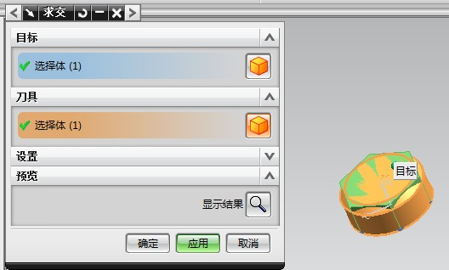 确定后如下图所示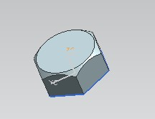

第六步：单击 “圆柱”按钮，并在“指定矢量”下拉列表中单击“-ZC轴”按钮，选择Z轴的负方向作为圆柱轴的负方向，且在“直径”和“高度”分别输入6和30：
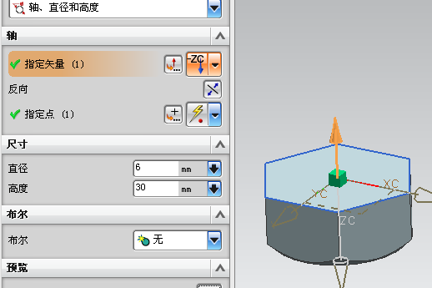
确定后如图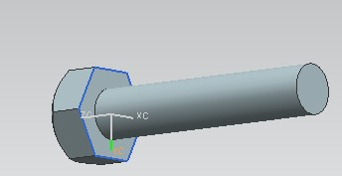

第七步：单击 “倒斜角”按钮，并在“横截面”下拉列表中选择“对称”类型，在“距离”文本中输入0.5：
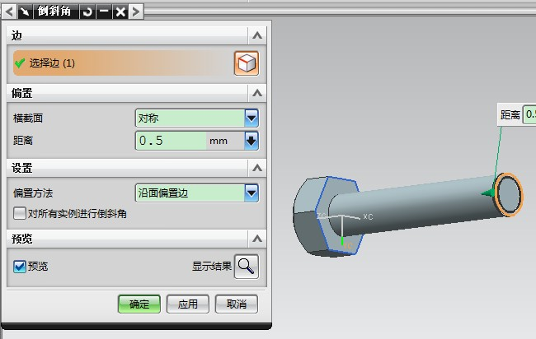

第八步：单击“基准平面”在距离和数量分别输入3和1；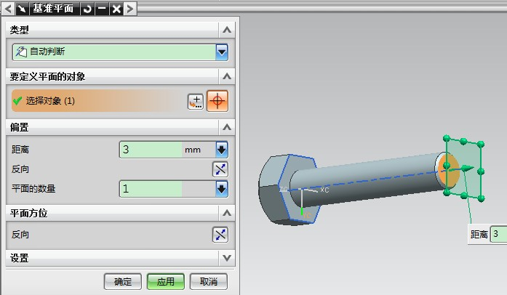

第九步：单击“特征操作”工具栏中的螺纹按钮，并在“螺纹类型”选项组中点选“详细”单选钮，分别输入如下图数字：
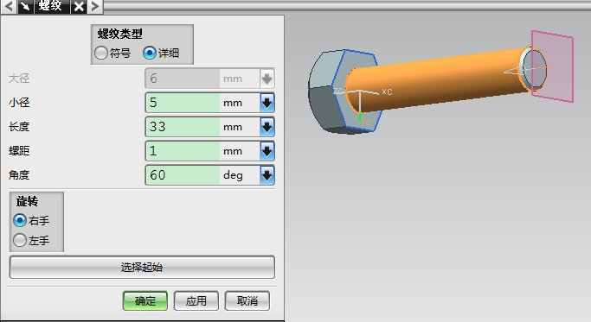

再单击“选择起始”如图，点击所做的基准平面，确定返回；
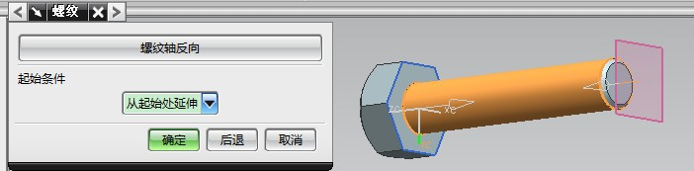

第十步：单击“确定”如图
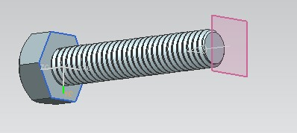
再右键点击所做的基准平面如图将其隐藏
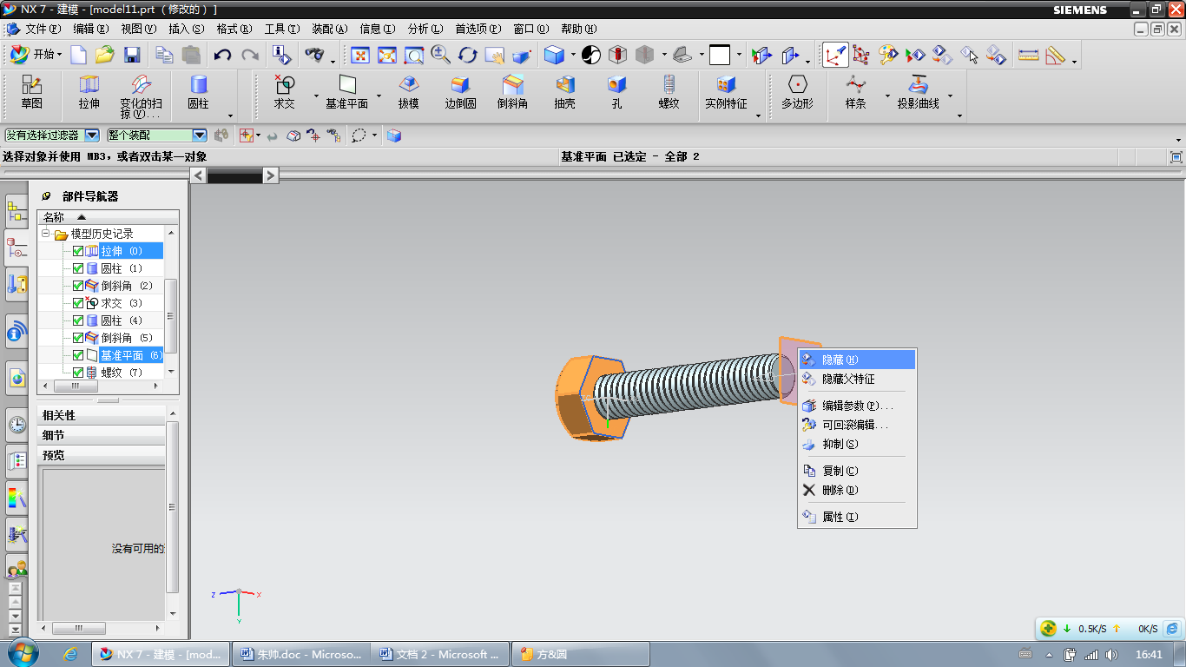
如图
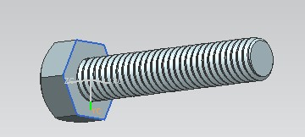

机自1004班 邱巧云

